СРС №4
Оқшауламаның ылғалдану деңгейін анықтау
Көп қабатты оқшаулама екі түрлі диэлектриктен құралған. Бірінші қабаттың материалының диэлектриктік өтімділігі ɛ₁ , меншікті өтімділігі γ₁. Екінші қабаттың материалының диэлектриктік өтімділігі ɛ₂ , меншікті өтімділігі γ₂.
Диэлектриктерің бірінші және екінші қабаттарының қалыңдықтары сәйкесінше – d1 және d2.электродтың бетінің ауданы S.
Анықтау қажет.
- Екі қабатты оқшауламаның келтірілген сұлбасын сызып, оның параметрлерін анықтау.
- 0-дан 100 Гц дейінгі диапазондағы оқшауламаның сыйымдылығының жиіліктен тәуелділік графигін салып, сыйымдылықтардың мәнін анықтау.
- Оқшауламаның ылғалдану деңгейін ескере отырып қолданысқа жарамды жарамсыздығына қорытынды жасау.
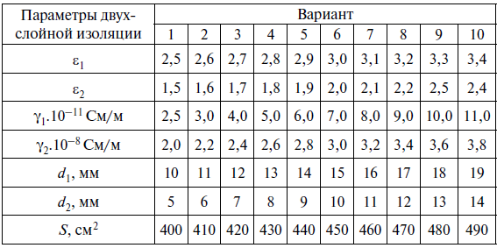
Берілген есепке методикалық нұсқа төртінші тәжірибелік сабақта көрсетілген

